Исследование процессов с топ кварком на будущих лептонных коллайдерах
Харитонов К.Е.
Студент МГУ Саров
Дудко Л.В.
Сотрудник НИИЯФ МГУ, д.ф.-м.н., зав. лаб.
Филиал московского государственного университета имени М.В.Ломоносова в городе Саров,
физический факультет, Саров, Россия
E-mail: haritonovke@my.msu.ru
Топ-кварк занимает особое место в Стандартной модели (СМ) как самый тяжёлый из известных фермионов и как частица, чьи параметры и взаимодействия тесно связаны с электрослабым сектором. Именно поэтому топ-сектор одновременно является инструментом высокоточной проверки СМ и чувствительным индикатором возможной Новой физики. В документах, формирующих физическую программу будущих коллайдеров, топ-направление почти всегда фигурирует как один из ключевых источников информации о фундаментальных параметрах СМ и об эффективных отклонениях от неё. [1].
Лептонные коллайдеры типа $e^{+}e^{-}$ принципиально отличаются от адронных машин тем, что обеспечивают хорошо определённое начальное состояние, существенно более чистую событийную среду и возможность строить измерения, ограниченные не фоном многокварковых / многоглюонных процессов, а статистикой и контролируемыми систематиками. Именно это делает будущие лептонные коллайдеры естественным инструментом для задач, где требуется максимально точная экстракция параметров Стандартной модели и ее расширений. Такой подход лежит в основе программы FCC-ee, где отдельно подчёркивается важность данных выше порога рождения $t\overline{t}$ (около $\sqrt{s}∼365$ GeV) для измерения электрослабых каплингов топа и проведения прецизионных тестов. [1].
При этом важно, что топ-физика раскрывается по-разному на разных энергиях $\sqrt{s}$. В режимах порядка 240 GeV прямое рождение пары $t\overline{t}$ кинематически недоступно, и потому изучение топа смещается в сторону подпороговых процессов. На изучении возможности детектирования топ кварка на энергии 240 GeV и сосредоточена данная работа.
Все вычисления проводились с помощью программных пакетов WHIZARD [2] и CompHEP [3].
Основное внимание было уделено процессу $e^{-}e^{+}→b\overline{b}e^{+}ν_{e}μ^{-}{\overline{ν}}_{μ}$. Важно, чтобы топ кварк явно не фигурировал в конечном состоянии, так как важно также учесть вклад от виртуального топ кварка в силу того, что исследование топ кварка происходит вблизи его порога рождения.
Вклад в сечение только от диаграмм с топ кварками в данном процессе составил $\left(1.81±0.06\right)⋅{10}^{-7}$ pb.
Также был оценен вклад только от диаграмм с двумя топ кварками в промежуточном состоянии. Полученное сечение составило $\left(8.43±0.26\right)⋅{10}^{-7}$ pb, что указывает на отрицательную интерференцию между диаграммами с одним топ кварком и двумя топ кварками.
В ходе исследования также была обнаружена значительная асимметрия рождения топ и анти топ кварков. Проявление данной асимметрии видно на рис. 1.
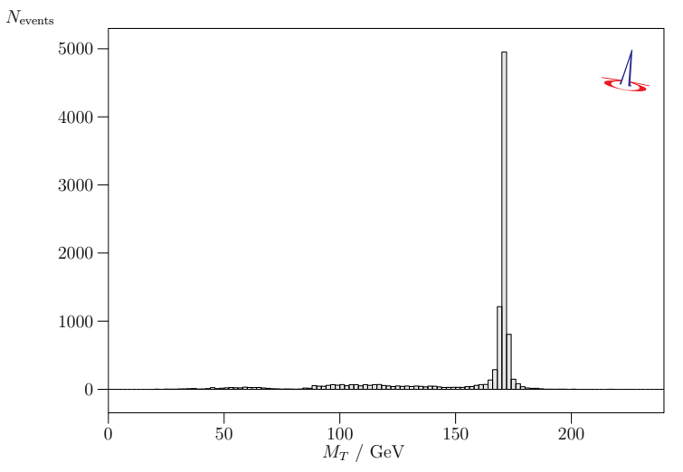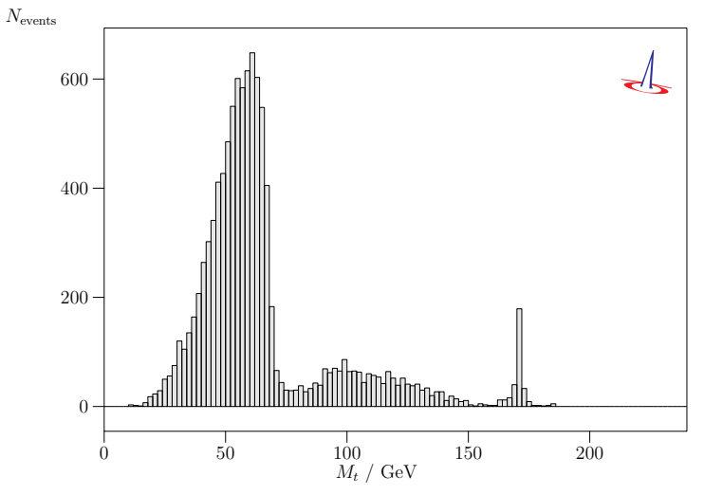
рис 1 Инвариантные массы топ и анти топ кварков при электрон-позитронном столкновении
Также в данном исследовании важно оценить вклад процессов взаимодействия с фотонами, излученными в начальном состоянии. Для расчета таких процессов использовалось приближение Вайцзекера-Виллиамса [4, 5].
При расчете взаимодействия $e^{-}γ$, ощутимый вклад в LO вносит только процесс $e^{-}γ→ν_{e}\overline{t}b$. Полученное сечение процесса составило $\left(1.2118±0.0002\right)⋅{10}^{-5}$pb.
Говоря об $γγ$ взаимодействии, все наиболее выраженные процессы с топ кварком существенно более подавлены по сравнению с $e^{+}e^{-}$ и $e^{-}γ$.
Таким образом, при учете того, что светимость будущих лептонных коллайдеров составляет 5.6 $ab^{-1}$ для CEPC и около 50 $ab^{-1}$ для FCC-ee, вклад от процессов с топ кварком будет очень слабо проявлен. Слабое проявление процессов в рамках стандартной модели открывает обширные возможности в поисках процессов за ее пределами, так как такие процессы будут выражены более явным образом на будущих лептонных коллайдерах при энергии центра масс 240 GeV.

Литература
- Abada, A., Abbrescia, M., AbdusSalam, S.S. et al., 2019. Future Circular Collider Study. Volume 1: Physics Opportunities. Conceptual Design Report. Eur. Phys. J. C, 79, p. 474.
- Kilian, W., Ohl, T. & Reuter, J., 2011. WHIZARD—simulating multi-particle processes at LHC and ILC. Eur. Phys. J. C, p. 1742.
- Semenov, A. Pukhov and E. Boos and M. Dubinin and V. Edneral and V. Ilyin and D. Kovalenko and A. Kryukov and V. Savrin and S. Shichanin and A., 2000. CompHEP - a package for evaluation of Feynman diagrams and integration over multi-particle phase space. User's manual for version 33.
Available at: https://arxiv.org/abs/hep-ph/9908288
- Weizsäcker, C., 1934. Ausstrahlung bei Stößen sehr schneller Elektronen. Z. Physik, pp. 612-625.
- Williams, E., 1934. Nature of the high-energy particles of penetrating radiation and status of ionization and radiation formulae. Phys. Rev., p. 729–730.

